Лекція 26

Тема 13. Стійкість стиснутих стержнів

13.1. Поняття про стійкі і нестійкі форми рівноваги
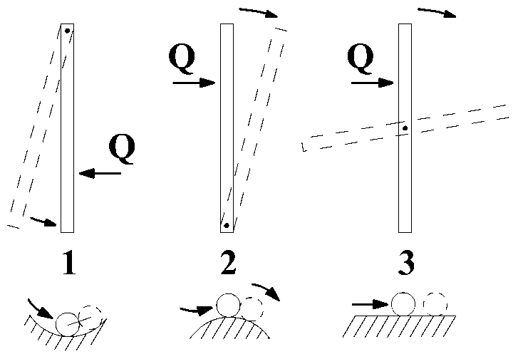
Рівновага твердого тіла буває стійкою, нестійкою і байдужою.
Приклади з теоретичної механіки (див рис.):
1. Стержень або кулька, виведені боковою силою зі стану рівноваги, повертаються у початкове положення – стійка рівновага.
2. Стержень і кулька продовжують відхилятися від початкового положення – нестійка рівновага.
3. Стержень або кулька можуть займати довільне положення рівноваги – байдужа рівновага.
З аналогічними випадками рівноваги зустрічаються при дії стискувальних сил на тверді тіла, здатні деформуватися.
Пружна рівновага деформованого тіла є стійкою, коли після довільно малого відхилення від стану рівноваги тіло намагається повернутися у початковий стан.
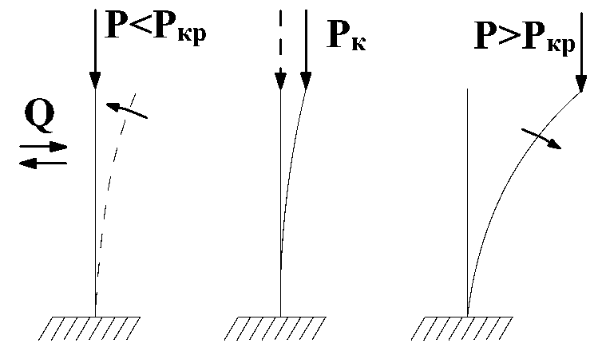
Пружна рівновага є нестійкою, коли тіло продовжує деформуватися у напрямку наданого йому відхилення.
Між стійким і нестійким станом рівноваги існує перехідний, так званий критичний стан, у якому тіло може зберігати і початкову форму рівноваги і відхилятися від неї. Йому відповідає значення сили Р_{кр}
При – стійка прямолінійна форма тіла. Стержень, відхилений від вертикального положення силою , повертається до нього, якщо силу $Q$ усунути.
При $P=P_{\text{KP}}$ – байдужий стан. Стержень, виведений із прямолінійної форми, може повернутися до неї, але може також залишитися злегка зігнутим, коли сила $Q$ перестане діяти.
При $P>P_{\text{KP}}$ – прямолінійна форма рівноваги не зберігається, стержень набуває нової криволінійної форми рівноваги або руйнується.
Найменша стискувальна сила, при якій прямолінійна форма рівноваги стає нестійкою, називається критичною.
При $P=P_{\text{KP}}$ напруження в стержні менші границі текучості$σ_{0,2}$ і тим більше границі міцності $σ_{b}$, але досягання $P=P_{\text{KP}}$ рівносильне руйнуванню конструкції, яке відбувається раптово без попередніх ознак і тому є небезпечним, оскільки немає можливостей прийняти запобіжні заходи.
Згин стержня, що відбувається після втрати стійкості його прямолінійної форми під дією осьових стискувальних сил, називається поздовжнім згином.

13.2. Формула Ейлера для визначення Р_{кр} стиснутого стержня
Нехай під дією сили $P>P_{\text{KP}}$ стержень зігнувся, причому відхилення від прямолінійної форми малі.
Запишемо диференціальне рівняння пружної лінії стержня
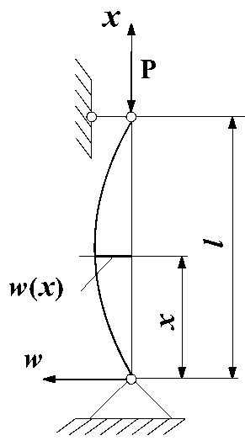
, (13.1)
де $I_{\text{min}}$ – найменший момент інерції поперечного перерізу стержня;
згинальний момент .
Оскільки знак прогину w, а значить і , і другої похідної протилежні (при даній орієнтації осей координат , а ) в формулі (13.1) залишимо мінус:
. Позначимо $\frac{P}{{\text{EI}}_{\text{min}}}=k^{2}$. (13.2)
Одержимо . (13.3)
Загальний розв’язок рівняння
. (13.4)
Для визначення сталих інтегрування А і В використаємо граничні умови.
При (13.5)
. (13.6)
З (13.5) $→B=0$. Звідси . (13.7)
З (13.6) $→A\text{sin}kℓ=0$.
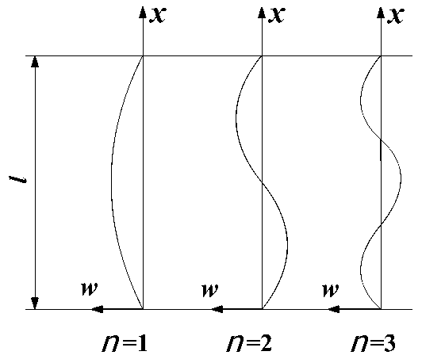
Стала$A≠0$, тому що в протилежному разі згину не було б. Значить $\text{sin}kℓ=0⇒kℓ=πn$, де $n$ - довільне цільне число ( , тому що, оскільки це не відповідає умові задачі). Звідси $k=\frac{πn}{ℓ}$. Підставляючи значення k в (13.2), одержимо $\frac{P}{{\text{EI}}_{\text{min}}}=\frac{π^{2}n^{2}}{ℓ^{2}}$. Звідси
$P=\frac{π^{2}{\text{EI}}_{\text{min}}n^{2}}{ℓ^{2}}$. $\left(n=1,2,3\text{.}\text{.}\text{.}\right)$
Найменше значення сили, при якій можливий поздовжній згин, одержимо при $n=1$. Це значення приймається за критичне,
$P_{\text{KP}}=\frac{π^{2}{\text{EI}}_{\text{min}}}{ℓ^{2}}$ – формула Ейлера (13.8)
Рівняння зігнутої осі згідно з (13.7) буде .
При $\text{sin}\frac{πn}{ℓ}x=1$ максимальний прогин. Звідси
. (13.9)
Графіки функції (13.9) для різних значень n представлені на рисунку. Вони описують форми рівноваги стержня, що відповідають більш високим значенням сил $P_{\text{KP}}\left(n=2,n=3\right)$.
13.3. Вплив умов закріплення стержня на величину критичної сили
Формула Ейлера (13.8) виведена для стержня з шарнірно закріпленими кінцями. Розглянемо стержні з іншими умовами закріплення кінців.
1)  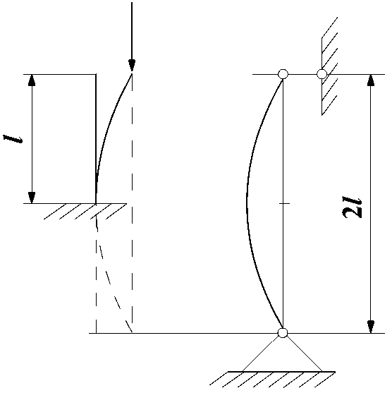 | Консольний стержень – один кінець жорстко затиснутий, другий – вільний.  Зігнута вісь стержня знаходиться в таких самих умовах як половина стержня довжиною $2ℓ$ в шарнірних опорах. Звідси  $P_{\text{KP}}=\frac{π^{2}{\text{EI}}_{\text{min}}}{{\left(2ℓ\right)}^{2}}$.
2)  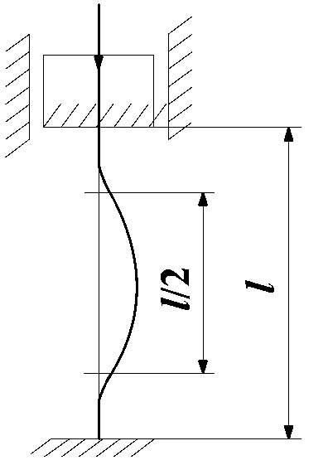 | Обидва кінці стержня жорстко защемлені. Середня частина стержня працює в таких самих умовах, що шарнірно закріплений стержень довжиною $ℓ2$. Звідси  $P_{\text{KP}}=\frac{π^{2}{\text{EI}}_{\text{min}}}{{\left(0,5ℓ\right)}^{2}}$.
3)  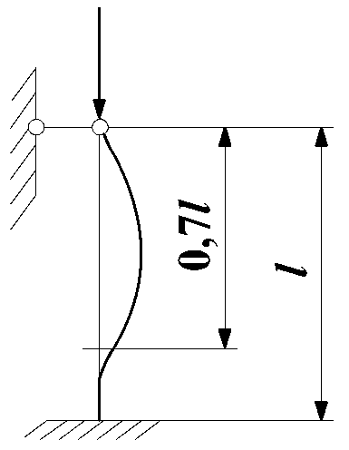 | Верхній кінець стержня на шарнірній опорі, а нижній – жорстко закріплений. Середня частина стержня працює в таких самих умовах, що шарнірно закріплений стержень довжиною 0,7l. Звідси$P_{\text{KP}}=\frac{π^{2}{\text{EI}}_{\text{min}}}{{\left(0,7ℓ\right)}^{2}}$.
Загальна формула для визначення значення критичної сили:
, (13.10)
де – зведена довжина стержня; $ℓ$ – фактична довжина; $ν$ – коефіцієнт зведення .
На практиці можливі випадки, коли умови закріплення кінців стержня (у напрямку кожної з головних центральних осей його перерізу) різні Тоді, підставляючи в формулу (13.10) відповідне значення $ν$ і $I$, одержимо два значення критичної сили. Стійкість стержня буде визначатися меншою з них..
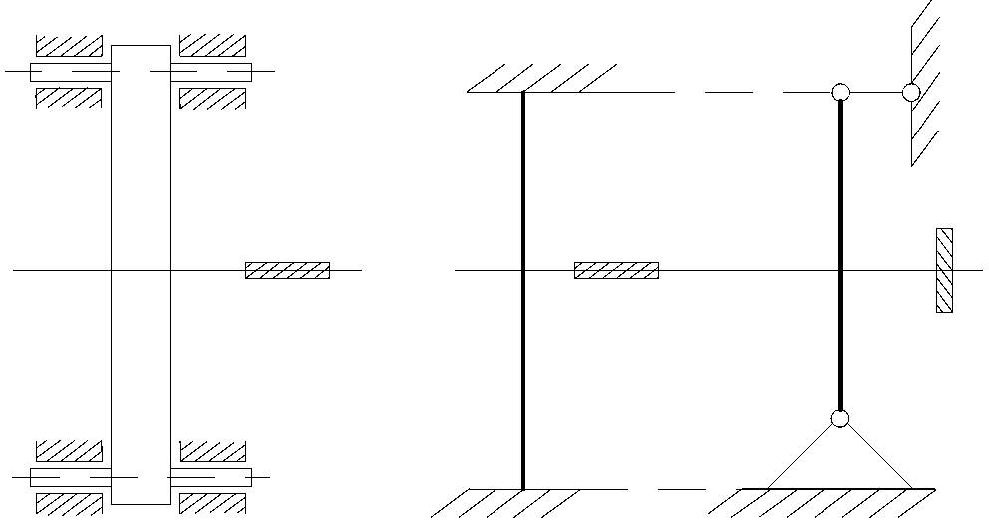 | 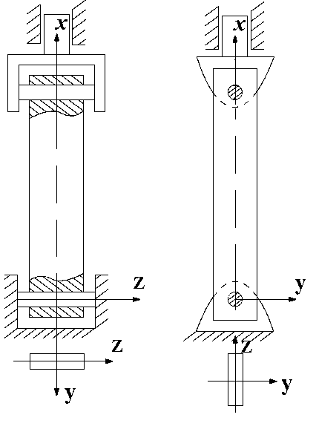
13.4. Визначення критичних напружень
Критичні напруження в стиснутому стержні $σ_{\text{KP}}=\frac{P_{\text{KP}}}{F}=\frac{π^{2}{\text{EI}}_{\text{min}}}{F{\left(ν⋅ℓ\right)}^{2}}$, де F –площа поперечного перерізу стержня. Враховуючи що $\frac{I_{\text{min}}}{F}=i_{\text{min}}^{2}$, де – мінімальний радіус інерції перерізу стержня, одержимо
$σ_{\text{KP}}=\frac{π^{2}E}{{\left(\frac{ν⋅ℓ}{i_{\text{min}}}\right)}^{2}}$. Введемо поняття гнучкості стержня $\frac{ν⋅ℓ}{i_{\text{min}}}=λ$, яка дорівнює відношенню зведеної довжини стержня до радіуса інерції перерізу. Остаточно отримаємо
$σ_{\text{KP}}=\frac{π^{2}E}{λ^{2}}$ (13.11)
За однакових умов закріплення кінців стержня в обох головних площинах інерції при обчисленні потрібно брати . У випадку різних умов закріплення визначається два значення $λ$ і розрахунок на стійкість проводиться за $λ_{\text{max}}$.
Щоб забезпечити високу стійкість заданого стержня, його поперечний переріз необхідно розташовувати відносно осей $y,z$ так, щоб різниця між гнучкостями в обох площинах була найменша.

13.5. Межі придатності формули Ейлера
При виведенні формули Ейлера величину критичної сили визначали, використовуючи рівняння пружної лінії балки. Тому формула Ейлера справедлива в межах дії закону Гука тобто, коли $σ_{\text{KP}}≤σ_{\text{ПЦ}}$, де -- границя пропорційності матеріалу. З врахуванням (13.11) запишемо $\frac{π^{2}E}{λ^{2}}≤σ_{\text{ПЦ}}$; звідси $λ≥\sqrt{\frac{π^{2}E}{σ_{\text{ПЦ}}}}$.
Введемо поняття граничного значення гнучкості $λ_{\text{ГР}}=\sqrt{\frac{π^{2}E}{σ_{\text{ПЦ}}}}$. Остаточно отримаємо умову придатності формули Ейлера .
Формула Ейлера придатна для стержнів, гнучкість яких більша граничного значення.
Для мало вуглецевої сталі $E=2,1⋅{\text{10}}^{5}\text{МПа}$; $σ_{\text{ПЦ}}=\text{200}\text{МПа}$; $λ_{\text{ГР}}=\sqrt{\frac{3,{\text{14}}^{2}⋅2,1⋅{\text{10}}^{5}}{\text{200}}}≈\text{100}$.
Значення $λ_{\text{ГР}}$ для різних матеріалів обчислюється за даними довідників.
Лекція 27
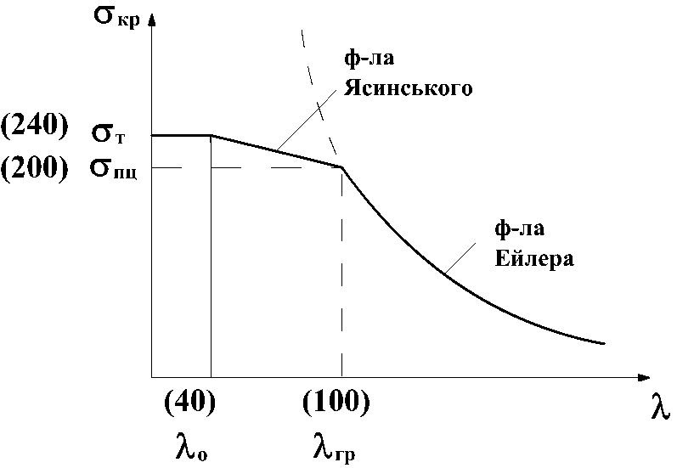
13.6. Розрахунок стержнів на стійкість за границею пропорційності
Функція $σ_{\text{KP}}=\frac{π^{2}E}{λ^{2}}$ описує гіперболу.
Формула Ейлера справедлива для стержнів, у яких гнучкість $λ≥λ_{\text{ГР}}$. Для мало вуглецевої сталі $λ_{\text{ГР}}=\text{100}$.
Для стержнів, у яких $λ<λ_{\text{ГР}}$, $σ_{\text{КР}}>σ_{\text{ПЦ}}$, тобто вони втрачають стійкість за границею пропорційності. Розрахунок за формулою Ейлера дає завищені результати. Використання її небезпечне за своїми наслідками.
Ясинський запропонував емпіричну формулу для визначення $σ_{\text{KP}}$, які перевищують $σ_{\text{ПЦ}}$:
$σ_{\text{KP}}=a−bλ$. (13.12)
Коефіцієнти $a$ і $b$ залежать від матеріалу і знаходяться за довідниками.
Для чавуну $σ_{\text{KP}}=a−bλ+{cλ}^{2};c=0,\text{53}$.
Очевидно, що не можна допустити, щоб напруження в стержні перевищувало $σ_{Т}$ для пластичних матеріалів і $σ_{b}$ для крихких матеріалів, оскільки у цьому випадку не буде виконуватися умова міцності. Значення $λ$, при якому $σ_{\text{KP}}=σ_{T}$, позначимо $λ_{0}$. З формули (1) випливає . Для мало вуглецевої сталі $σ_{T}=\text{240}\text{МПа}$, $λ_{0}=\text{40}$.
Класифікація стержнів:
1. Стержні малої гнучкості ($λ≤λ_{0}$) розраховуються тільки на міцність.
2. Стержні середньої гнучкості ($λ_{0}≤λ≤λ_{\text{ГР}}$) розраховуються на стійкість за формулою Ясинського.
3. Стержні великої гнучкості ($λ≥λ_{\text{ГР}}$) розраховуються на стійкість за формулою Ейлера.

13.7. Розрахунок на стійкість за формулами Ейлера
Умови стійкості :
$σ=\frac{P}{F}≤\left[σ_{\text{СТ}}\right]$ або $P≤\left[P\right]$,
де $\left[σ_{\text{CT}}\right]$ – допустиме напруження на стійкість, -- допустима стискувальна сила.
$\left[σ_{\text{CT}}\right]=\frac{σ_{\text{KP}}}{n_{\text{CT}}}$; $\left[P\right]=\frac{P_{\text{KP}}}{n_{\text{CT}}}$; $n_{\text{CT}}$ – коефіцієнт запасу на стійкість.
Для сталей $n_{\text{CT}}=1,8\text{.}\text{.}\text{.}3,0$; для чавуну $n_{\text{CT}}=5,0\text{.}\text{.}\text{.}5,5$.
Допустиме напруження на стійкість$\left[σ_{\text{CT}}\right]$ менше, чим допустиме напруження на стиск $\left[σ_{C}\right]$, оскільки на стійкість стержня суттєво впливає його початкова кривизна, неоднорідність, ексцентриситет навантаження тощо.
Слід зауважити, що перед проведенням розрахунку необхідно переконатися, що для даного стержня можна використовувати формулу Ейлера, тобто, що його гнучкість більша граничної.

13.8. Розрахунок на стійкість з використанням коефіцієнта поздовжнього згину
Умова стійкості $σ=\frac{P}{F}≤\left[σ_{\text{СТ}}\right]$.
Допустиме напруження на стійкість; допустиме напруження на стиск, яке називають основним допустимим напруженням, ${\left[σ\right]}_{C}=\frac{σ_{T}}{n_{T}}$.
Відношення допустимих напружень $\frac{{\left[σ\right]}_{\text{CT}}}{{\left[σ\right]}_{C}}=\frac{σ_{\text{KP}}}{σ_{T}}\frac{n_{T}}{n_{\text{CT}}}=\frac{π^{2}E}{λ^{2}σ_{T}}\frac{n_{T}}{n_{\text{CT}}}=ϕ$. Звідси $\left[σ_{\text{CT}}\right]=ϕ\left[σ_{C}\right]$.
Величину$ϕ<1$ називають коефіцієнтом зниження основного допустимого напруження або коефіцієнтом поздовжнього згину.
Коефіцієнт$ϕ$ залежить від матеріалу і гнучкості стержня. Його значення наведені в таблицях.
Умова стійкості приймає вигляд
$σ=\frac{P}{F}≤ϕ\left[σ_{C}\right]$ (13.13)
Гнучкість стержня залежить від поперечного перерізу на всій довжині стержня і тому місцеві послаблення (отвори, вирізи і т.д.) на стійкість стержня в цілому не впливають. Тому в формулі використовується площа «брутто»

Перевірний розрахунок .Задано: розміри і форма поперечного перерізу, сила Р, умови закріплення кінців стержня. Перевірити на стійкість.
1. Визначаємо $I_{\text{min}}$ і $F$, $i_{\text{min}}=\sqrt{\frac{I_{\text{min}}}{F}}$,$λ=\frac{ν⋅ℓ}{i_{\text{min}}}$.
2. За таблицями в залежності від матеріалу і $λ$ знаходимо $ϕ$, а також .
Для даного матеріалу обчислюємо $\left[σ_{C}\right]$.
3. Перевіряємо виконання умови $σ=\frac{P}{F}≤ϕ\left[σ_{C}\right]$
Проектувальний розрахунок. Задано: навантаження Р, довжина стержня $ℓ$, форма перерізу, матеріал, умови закріплення. Підібрати поперечний переріз.
Оскільки $ϕ$ залежить від розмірів поперечного перерізу, які ще невідомі, використовуємо метод послідовних наближень.
1) Задаємося значенням $ϕ_{1}=0,5\text{.}\text{.}\text{.}0,6$
2) З умови стійкості визначаємо $F≥\frac{P}{ϕ_{1}\left[σ_{C}\right]}$
Підбираємо переріз з необхідним профілем і визначаємо для нього $i_{\text{min}}$ і розраховуємо
$λ=\frac{ν⋅ℓ}{i_{\text{min}}}$.
3) За $λ$ визначаємо $ϕ_{1}^{'}$ для підібраного профілю.
4) Якщо $ϕ_{1}^{'}$ відрізняється від $ϕ_{1}$, визначаємо $ϕ_{2}=\frac{ϕ_{1}^{'}+ϕ_{1}}{2}$.
5) Знову підбираємо $F$, визначаємо фактичне значення $ϕ_{2}^{'}$.
6) Якщо $ϕ_{2}^{'}$ відрізняється від $ϕ_{2}$ знаходимо $ϕ_{3}=\frac{ϕ_{2}^{'}+ϕ_{2}}{2}$.
Як правило, після 2-3 спроб досягаємо, що $ϕ_{n}=ϕ_{n}^{'}$. Допускається відхилення 5%.
Профіль підібрано.

13.9. Про вибір матеріалу і раціональної форми перерізу стержнів
При розрахунку на стійкість модуль пружності Е – єдина механічна характеристика матеріалів, що визначає опір матеріалу втраті стійкості. Оскільки Е мало залежить від міцності сталі, тому для стержнів, несуча здатність яких визначається втратою стійкості ($λ≥λ_{\text{ГР}}$ - висока гнучкість), недоцільно використовувати високоміцні матеріали.
Для стержнів малої гнучкості ($λ≤λ_{0}$), граничний стан яких визначається міцністю, а не стійкістю, доцільно використовувати міцні сталі для підвищення $σ_{T}$.
Профіль поперечного перерізу тим кращий, чим більший момент інерції $I$ при одній і тій же площі. Бажано, щоб гнучкість стержня в його обох головних площинах була однаковою. Цим вимогам найкраще відповідають порожнисті стержні круглого і квадратного перерізу з тонкою стіною. Слід зауважити, що нижня межа товщини стінки визначається небезпекою місцевої втрати стійкості (випинання, викривлення). Щоб цього не відбувалось, ставлять діафрагми.
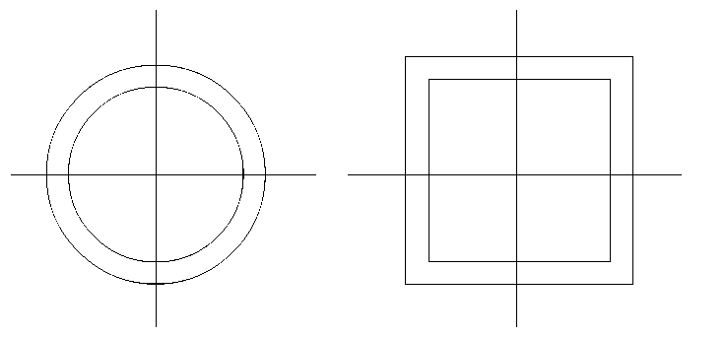
Для оцінки оптимальності перерізу використовують параметр$ξ=\frac{i_{\text{min}}}{\sqrt{F}}$ – питомий радіус інерції.
Переріз | $$ξ$$
Трубчастий | ($α=d_{2}d_{3}=0,\text{95}−0,8$), 2,25-1,64 ($α=0,7−0,8$),1,2-1,0
Кутник | 0,5 –0,3
Двотавр | 0,41-0,27
Швелер | 0,41-0,29
Квадрат | 0,289
Круг | 0,283

13.10. Поздовжньо-поперечний згин балки
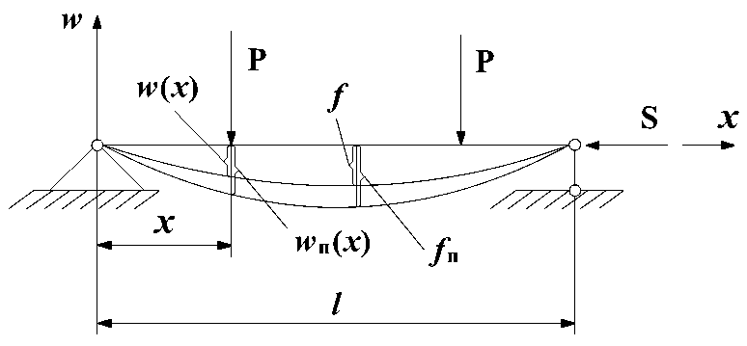
Поздовжньо-поперечний згин виникає при сумісній дії на балку поперечних сил і осьової сили. В результаті в поперечних перерізах балки виникають згинальні моменти від поперечних і поздовжніх сил.
– згинальний момент і прогин балки тільки від поперечних сил Р.
– повний згинальний момент і прогин від поперечних і поздовжніх сил.
– згинальний момент від сили $S$.
Повний згинальний момент в довільному поперечному перерізі
. (13.14)
зі знаком мінус, тому що в заданій системі координат прогин від’ємний, в результаті одержимо додатній момент –, який складається з додатнім моментом М.
У випадку поздовжньо-поперечного згину принцип незалежності дії сил використовувати не можна. Повний прогин не дорівнює сумі прогинів окремо від поперечних і поздовжніх сил, тому що прогин тільки від $S$ дорівнює нулю.
Диференційне рівняння при поперечному згині
.
Диференційне рівняння при поздовжньо-поперечному згині
.
Підставляючи в (13.14), одержимо
(13.15)
Розглянемо випадок, коли балка навантажена одностороннім поперечним навантаженням, симетричним відносно середини прольоту, або близьким до симетричного. Тоді зігнута вісь балки має форму близьку до синусоїди з довжиною півхвилі, рівною довжині прольоту $ℓ$ (наближений метод І.Г.Бубнова).
Рівняння зігнутої вісі при поперечному згині буде , при поздовжньо-поперечному згині – , де - прогини посередині балки від поперечних сил і від усіх сил.
Знайдемо
Підставляючи в (13.15), одержимо ;
; .
Введемо позначення $P_{e}=\frac{π^{2}\text{EI}}{ℓ^{2}}$ - ейлерова сила. Тоді формули для визначення максимального прогину і прогину у довільно вибраному перерізі будуть мати вигляд:
; . (13.16)
Слід зауважити, що$P_{e}$ це не $P_{\text{KP}}$. Вона введена формально і тому її можна визначати для балок довільної гнучкості, у тому числі при $λ<λ_{\text{ГР}}$ .
В формулі для $P_{e}$ момент інерції $I$ береться відносно осі, відносно якої діє згинальний момент від поперечних сил.
Для других умов закріплення стержня ейлерова сила визначається за формулою
$P_{e}=\frac{π^{2}\text{EI}}{{\left(ν⋅ℓ\right)}^{2}}$.
Формули (13.16) дають задовільні результати, якщо $S<0,8P_{\text{KP}}$.Чим менше співвідношення $S/P_{e}$, тим точніший результат. Якщо $S/P_{e}≤0,\text{25}$ прогини, обчислені за цими наближеними формулами і точними практично збігаються.
При $S\text{<<}P_{e}$ ; $S→P_{e}$ .
Формули (13.16) справедливі для малих прогинів, тому що вони виведені з використанням наближеного рівняння пружної лінії. Для більших прогинів потрібно використовувати точніше рівняння. В останньому випадку, коли $S→P_{e}$, не буде прямувати до нескінченності.
Підставляючи в формулу (13.14) значення згідно з формулою (13.16), одержимо значення повного згинального моменту для довільного поперечного перерізу
(13.17)
Максимальне значення моменту одержимо, якщо в формулу (13.17) замість підставимо абсолютне значення:
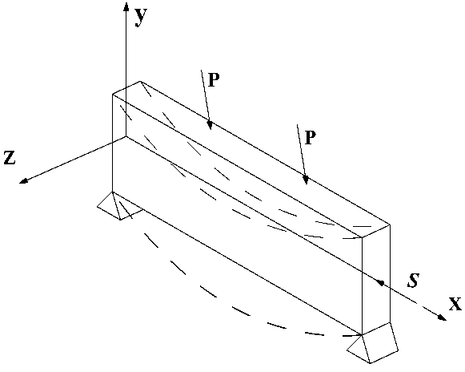
. (13.18)

При поздовжньо-поперечному згині балка працює на згин зі стиском. Напруження будуть визначатися за формулою
$σ_{\text{max}}=\frac{S}{F}+\frac{M_{n}^{\text{max}}}{W}=\frac{S}{F}+\frac{M_{\text{max}}}{W}+\frac{\text{Sf}}{W\left(1−\frac{S}{P_{e}}\right)}$. (13.19)
Тут $W$ – момент опору перерізу.
Стержні, що працюють на згин зі стиском, крім розрахунку на поздовжньо-поперечний згин потрібно розраховувати також на стійкість в площині, перпендикулярній площині поздовжньо-поперечного згину. Так, поздовжньо-поперечний згин може мати місце в вертикальній площині, а викривлення балки через втрату стійкості – в горизонтальній площині (див. рис.).
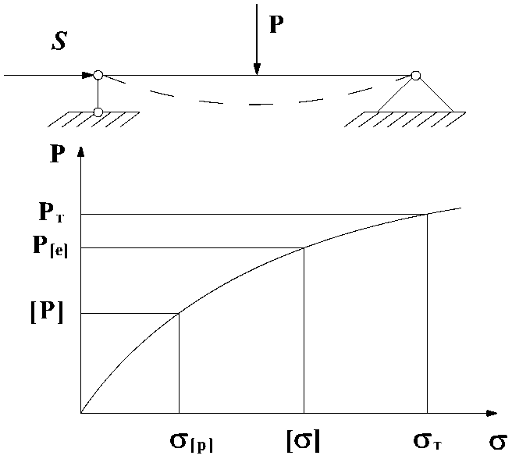
Слід зауважити, що при поздовжньо-поперечному згині залежність між напруженням і навантаженням нелінійна. Напруження збільшується значно швидше, чим сили (див. рис.).
Коефіцієнти запасу за напруженнями і силами визначаються за формулами:
; ,
де - значення сили, що відповідає границі текучості; - значення сили, що відповідає допустимому напруженню. Причому $n_{P}<n_{σ}$. При нормованому запасі за напруженнями запас по силі буде дуже малий. Незначне збільшення $P$ спричинить значне збільшення $σ$, що може привести до $σ>σ_{T}$.
Висновок: розрахунок потрібно вести не за допустимим напруженням, а за допустимим навантаженням. Запас міцності потрібно встановлювати за навантаженням:
$$\left[P\right]=\frac{P_{T}}{n}$$
При цьому напруження , що відповідає допустимій силі, $σ_{\left[P\right]}$ буде значно менше $\left[σ\right]$.
Позначимо $S_{T},M_{T},f_{T}$ – значення величин, що відповідають $σ_{T}$. Формулу (13.19) запишемо $\frac{S_{T}}{F}+\frac{M_{T}}{W}+\frac{S_{T}f_{T}}{W\left(1−\frac{S_{T}}{P_{e}}\right)}=σ_{T}$. Звідси можна знайти небезпечне значення навантаження, порівняти з діючим $S,M$ і визначити фактичний коефіцієнт запасу:
.

